1- Comment valider ce module ?

Afin de réussir votre apprentissage, vous devez suivre les étapes suivantes :
  - Regarder toutes les leçons vidéo
  - Passer les quiz/test des différentes section du module
  - Réussir le test final du module
  - Une fois ce module validé, passez au 5éme module dans votre formation : il s’agit du module « Modéliser les 3 scénarios de performance financière dans Excel (best-base-worst cases) »
  - Pour avoir votre certificat AEMF vous devez impérativement valider tous les modules du programme. Une fois cela fait envoyez un mail à support@institutdefinancedentreprise.com pour valider et recevoir votre certificat AEMF (analyste expert en modélisation financière).
Pour vous connecter dans votre espace étudiant suivez ce lien
Si vous avez des questions concernant les modules, ou un problème technique, n'hésitez surtout pas à nous contacter via un de nos deux canaux :
- WhatsApp (+33) 6 59 95 23 58
- Adresse email : support@institutdefinancedentreprise.com

2- Questions fréquemment posées

Si j’ai une question sur le cours à qui je dois m’adresser ?
Chaque module du cours dispose d'une section de Questions et Réponses (Q&R) sur sa page d'accueil.
Dans cette section, vous avez la possibilité de poser vos questions. Un instructeur s'efforcera de répondre à ces questions dans les meilleurs délais, que ce soit par écrit, en audio, ou en vidéo. Au besoin, l'instructeur pourra également partager avec vous des fichiers spécifiques pour compléter sa réponse.
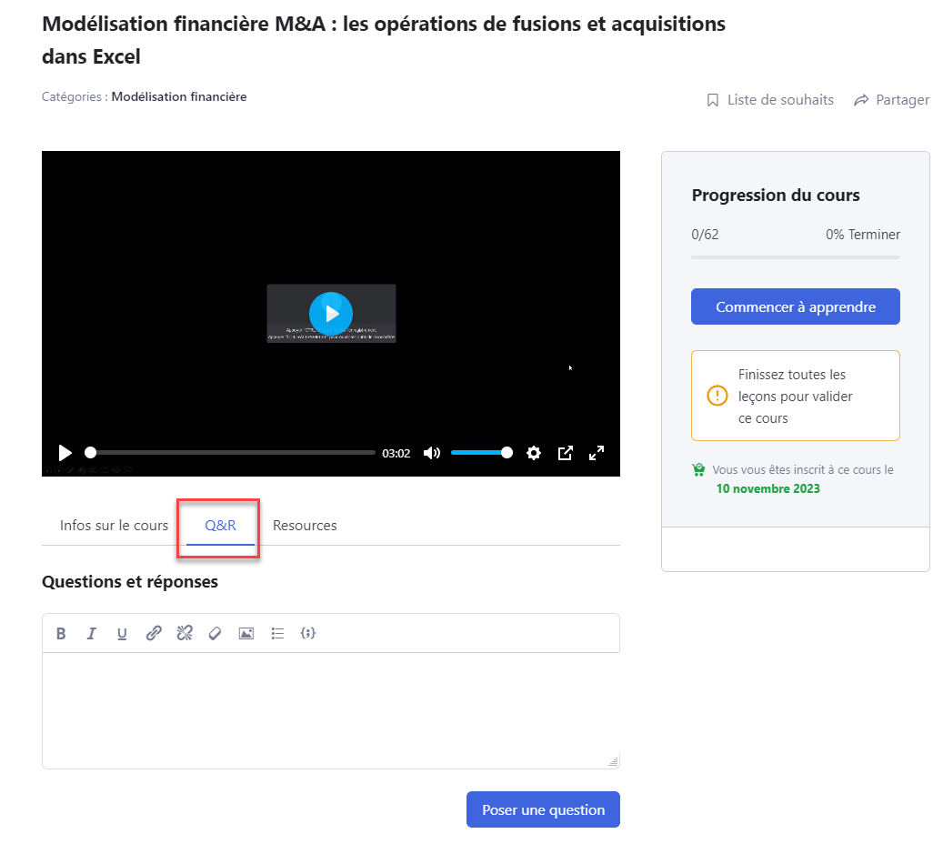
Vous pouvez acceder à toutes les questions posées dans les différentes sections Q&R des modules depuis votre Dashboard.
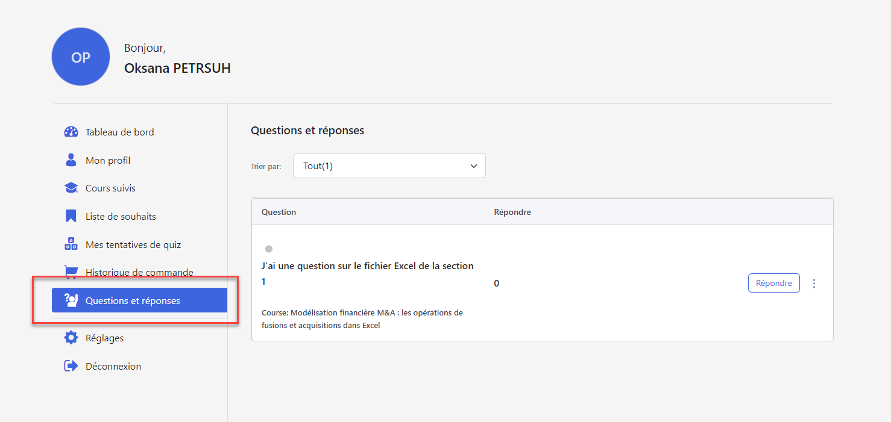

Si j’ai un soucis technique à qui je dois m’adresser ?
Contactez-nous sur support@institutdefinancedentreprise.com nous allons essayer d’apporter des éléments de réponse dans les plus brefs délais.
J'ai répondu à un quiz, où puis-je trouver les réponses détaillées ?
Après avoir terminé le quiz, une nouvelle fenêtre apparaîtra, affichant la liste de vos tentatives de réponse. Vous devrez cliquer sur "Détails".
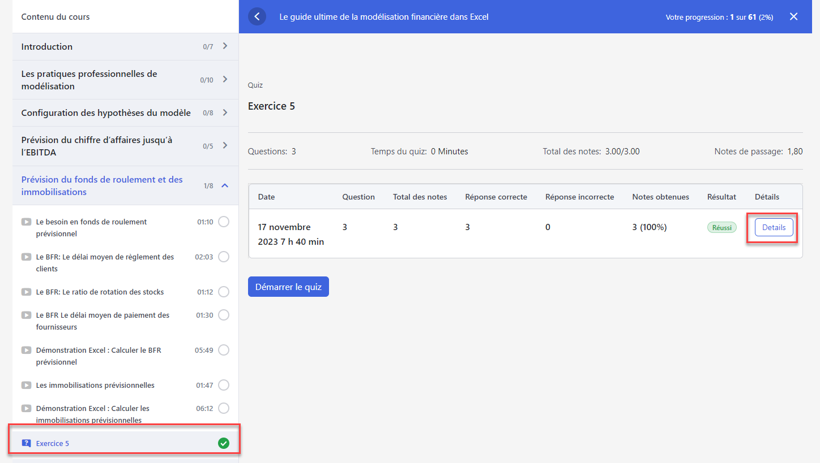
Cela ouvrira une interface montrant les questions du quiz. Ensuite, cliquez sur la flèche située sous la question qui vous intéresse.
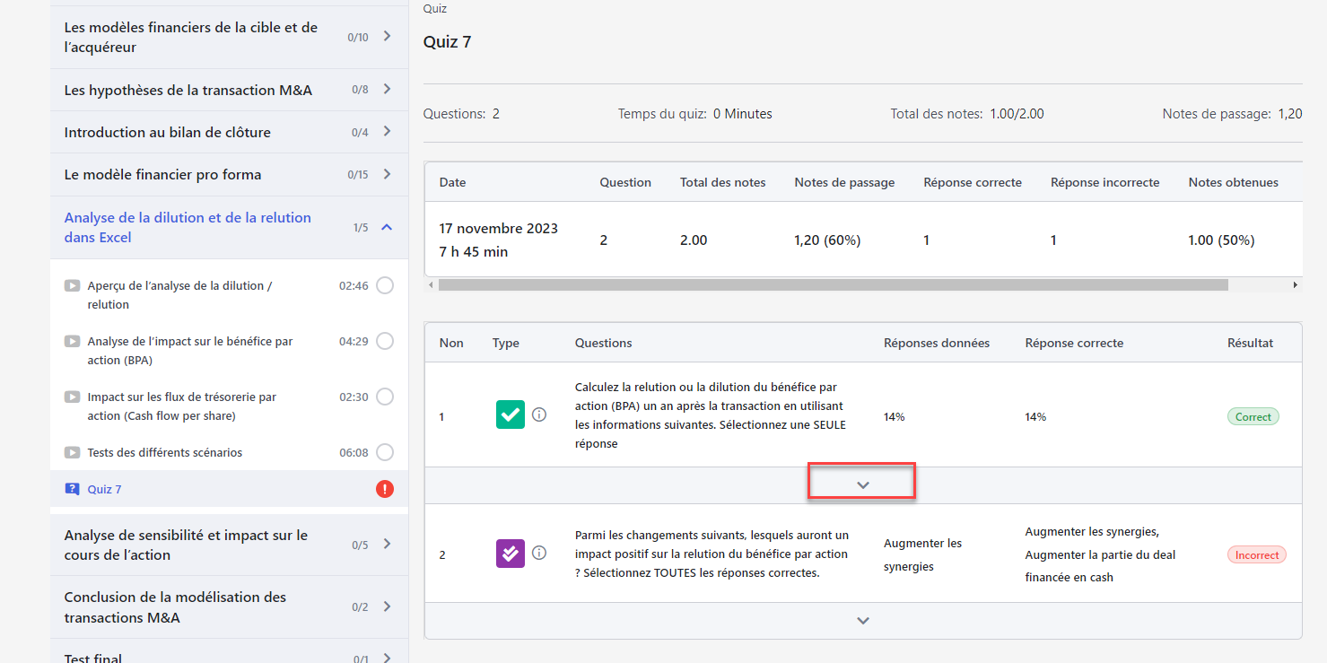
Vous allez voir s'afficher une explication de la bonne réponse.
